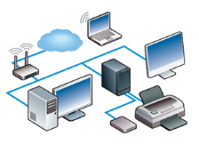

**Comment faire circuler les informations dans un réseau local (LAN)  ?**

Nom : ………………………………. – Prénom : ………………………………. – Classe : ……. – Equipe : …….

**Structure du réseau local (LAN) du collège**

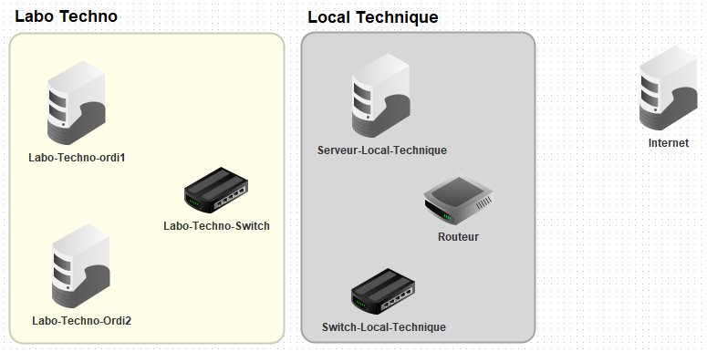

Cet élément :

* Gère les droits d’accès des utilisateurs ;
* Stocke les données des utilisateurs ;
* Assure la sécurité des données qui transitent avec internet ou au sein du réseau.

Cet élément permet aux informations de transiter d’un réseau vers un autre réseau.

Ce boîtier permet de relier plusieurs équipements au sein du réseau local.

Résultat du test de communication avec le serveur après déballage et câblage des stations de travail.

|  |  |  |  |
| --- | --- | --- | --- |
| C:\> ping |  | Communication possible | 🞏 |
|  |  | |
|  | Communication non possible | 🞏 |

**Communication dans un réseau 🡺 Masque de sous-réseau et adresse IP**



|  |  |  |  |  |  |
| --- | --- | --- | --- | --- | --- |
| Nom station en panne : …..………. | |  | Configuration actuelle |  | Configuration proposée |
| Adresse IP | 🡺 | |  |  |  |
| Masque de sous-réseau | 🡺 | |  |  |  |

Configuration

IP

Justification de la solution proposée : ………………………………………………………………………………...

……………………………………………………………………………………………………………………………..



|  |  |  |  |  |  |  |
| --- | --- | --- | --- | --- | --- | --- |
| Nom nouvelle station : …....……… | |  | Configuration proposée |  | Test de communication | |
| Adresse IP | 🡺 | |  |  | Ok | 🞏 |
| Masque de sous-réseau | 🡺 | |  |  | Non ok | 🞏 |

Nouvelle

Station

Justification de la solution proposée : ………………………………………………………………………………...

……………………………………………………………………………………………………………………………..